微波炉用玻璃托盘标准

微波炉用玻璃托盘
QB/T 2297-97
前言
本标准产品是与微波炉配套的玻璃托盘。
本标准中引用的GB 6579《实验室玻璃仪器热冲击试验方法》是等同采用ISO 7180
本标准中引用的GB 6580《玻璃耐沸腾混合碱水溶液浸蚀性的试验方法和分级》是等效
采用ISO 695。本标准中引用的GB 6582《玻璃在980C耐水性的颗粒试验方法和分级》是等效采用ISO 7190
本标准产品所用材质的玻璃，与美国ASTM E438中的I类A级或I类B级相同或相近。
本标准的水平是国内先进水平。
本标准由中国轻工总会质量标准部提出。
本标准由全国玻璃仪器标准化技术委员会归口。
本标准由中国轻工总会玻璃仪器质量监督检测中心负责起草。参加起草单位:北京玻璃仪器厂。
本标准主要起草人:刘家骏、蒋中鳌、李美英、郑利梅、李春梅。
本标准1997年5月20日首次发布。
1 范围
本标准规定了微波炉用玻璃托盘的分类、规格尺寸、材质、理化性能、技术要求、试验方法、检验规则、标志、包装和贮存。
本标准适用于微波炉用的玻璃托盘。
2 引用标准
下列标准所包含的条文，通过在本标准中引用而构成为本标准的条文。本标准脚版时，所示版本均为有效。所有标准都会被修订，使用标准的各方应探讨使用下列标准最新版本的可能性。
GB 191 -90 包装储运图示标志
GB 2828-87 逐批检查计数抽样程序及抽样表(适用于连续批的检查)
GB/T 6579-86 实验室玻璃仪器热冲击试验方法
GB 6582-90 玻璃在98℃耐水性的颗粒试验方法和分级
GB/T 15726-1995 玻璃仪器内应力检验方法
QB/T 2108-95仪器用玻璃及其制品的外观缺陷术语
ZB Q 30001-88 硼硅酸盐玻璃化学分析方法
ZB Q 30002-88 玻璃平均线热膨胀系数测定方法
3 产品分类及规格尺寸
3.1 产品一般分为平面型(见图1)，方孔型(见图2)，三爪型(见图3)三类。
3.2 玻璃托盘的规格尺寸见表1.

表1 mm
托盘外径 | 260 | 280 | 310 | 315 | 320 | 325 | 330 | 380
托盘厚度 | 4.5～8

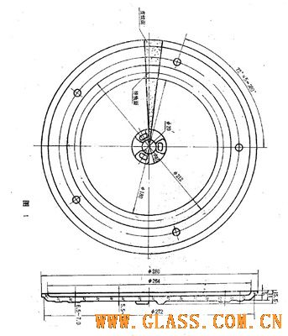

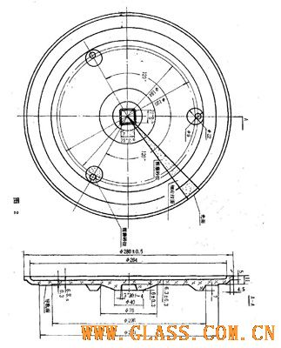

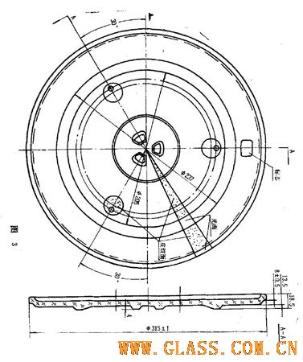
4材质
4.1玻璃托盘用硼硅玻璃制作。
5 技术要求
5.1 理化性能
玻璃托盘的理化性能见表2。
表2
理化性能 | 指标
在20～300℃范围内玻璃的线膨胀系列*10⁻⁶K⁻¹ | a=3.2～4.2
耐水性能 | HGB 1级(GB 6582-90)
5.2 有害物允量
玻璃中的有害物含量不准超出下列规定:As2O3十Sb2O3≤0.1％。
5.3 内应力
玻璃 托 盘 的内应力、双折射光祖差的数值不应大于180nm/cm。
5.4 耐热冲击温度
玻璃托盘的耐热冲击温度大予110℃
5.5 外观要求
5.5.1 本标准采用QB/T 2108的外观缺陷术语。
5.5.2 产品上不准有下列缺陷:
a) 裂纹 (包括干裂):
b) 折痕 (包括明显的剪刀印):
c) 飞边;
d) 皱迹;
e) 铁锈、铁屑:
f) 石棉印。
5.5.3 气泡
薄皮气泡 、破皮气泡不允许存在。lmm以下的气泡不计，但不能密集;l-3mm的气泡允许5只;3- 4mm的气泡允许2只，大于4mm的气泡不允许存在。
5.5.4 结石
1mm 以下的结石不计，但不能密集;1-3mm的结石允许2只;大于3mm的结石不允许存在。
5.5.5 平整度
轨道平面不大于1.Omm，平面不大于1.5mm。
6 试验方法
6.1 尺寸
用精度为0.02mm的游标卡尺测量
6.2 材质
6.2.1线膨胀系数
按ZBQ 30002试验。
6.2.2 有害物允量
按ZBQ 30001试验。
6.2.3 耐水性能
按GB 6582试验。
6.3 内应力
按 GB/T 15726试验。
6.4 耐热冲击
按 GB 6579试验。
6.5 外观
目测 、 用精度为0A2mm的游标卡尺及10倍的读数放大镜测量。
7检验规则
7.1 抽样方案
按 GB 2 828规定的一次抽样方案进行。
7.2 出厂检验
7.2.1 批量
厂内以班产量为一批，向用户交货时，以同一时间交付的同一品种、同一规格为一批。
7.2.2 检查水平
按特殊检查水平S-4.
7.2.3 合格质量水平(AQL)
A类 ( 包括内应力、耐热冲击、耐水性能、线膨胀系数)1.5;
B类 ( 除A类以外的其它项目)为4.0.
7.2.4 检验项目和要求
产品出厂时应按表3规定的项目进行检验，检验合格的产品方可出厂，出厂时应附有合格证。
7.3 型式检验
7.3.1 检验项目和要求
型式检验的项目是表3中要求的全部项目，用第7章试验方法进行试验时，应符合要求。
7.3.2 有下列情况之一时，进行型式检验。
a) 新产品试制定型鉴定;
b) 正式生产后，如结构、材料、工艺有较大改变，可能影响产品性能时；
表3
检验项目 | 要求 | 试验方法 | 出厂检验 | 型式检验
线膨胀系数 | 5.1 | 7.2.1 | —— | 抽检
有害物允量 | 5.2 | 7.2.2 | —— | 抽检
耐水性能 | 5.1 | 7.2.3 | —— | 抽检
内应力 | 5.3 | 7.3 | 抽检 | 抽检
耐热冲击 | 5.4 | 7.4 | 抽检 | 抽检
外观 | 5.5 | 7.5 | 抽检 | 抽检
c) 正常生产时，定期或积累一定产量后，应周期性进行一次检验;
d) 出厂检验结果与上次型式检验有较大差异时;
e) 国家质量监督机构提出型式检验要求时;
f) 型式试验的周期每半年一次。
7.3.3 抽样与组批规则
所有样品均应在合格产品中抽取，抽检按6.1条执行。
7.3.4 判定规则
按型式检验项目进行检验，各项均符合要求时，判该型式检验合格。
8 标志、包袭和贮存
81 标志
8.1.1 产品上可刻有商标或产品图号。
8.1.2 包装箱上的标志应符合GB 191的规定。
8.2 包装
玻璃托盘应用纸箱包装，并附上检验合格证。托盘与托盘之间应用衬垫物隔开。包装箱上应有生产厂名、品名、规格、数量和生产日期。
8.3 贮存
包装后的产品应在室内贮存，避免雨雪淋湿。

